**ACTIVITAT**

NOM DE L’ACTIVITAT:

Herència multinivell

OBJECTIUS:

1. Reconèixer la sintaxi, l’estructura i els components típics d’una classe.
2. Definir classes.
3. Definir propietats i mètodes.
4. Crear constructors.
5. Crear destructors i/o mètodes de finalització.
6. Desenvolupar programes que instancien i utilitzar objectes de les classes creades anteriorment.
7. Utilitzar mecanismes per controlar la visibilitat de les classes i dels seus membres.
8. Definir i utilitza classes heretades.
9. Crear i utilitza mètodes estàtics.
10. Crear i utilitza conjunts i llibreries de classes.
11. Identificar els conceptes d’herència, superclasse i subclasse.
12. Utilitzar modificadors per bloquejar i forçar l’herència de classes i mètodes.
13. Reconèixer la incidència dels constructors en l’herència.
14. Reconèixer la incidència dels destructors i/o mètodes de finalització en l’herència.
15. Crear classes heretades que sobreescriguin la implementació de mètodes de la superclasse.
16. Conèixer l’existència de l’herència múltiple i els problemes derivats.
17. Dissenyar i aplicar jerarquies de classes.
18. Provar i depurar les jerarquies de classes.
19. Realitzar programes que implementin i utilitzar jerarquies de classes.
20. Comentar i documentar el codi.

RESULTATS D’APRENENTATGE:

Els resultats d'aprenentatge que es treballen en aquesta activitat són:

* RA2. Desenvolupa programes organitzats en classes analitzant i aplicant els principis de la programació orientada a objectes.
* RA3. Desenvolupa programes aplicant característiques avançades dels llenguatges orientats a objectes i de l’entorn de programació.

ENUNCIAT:

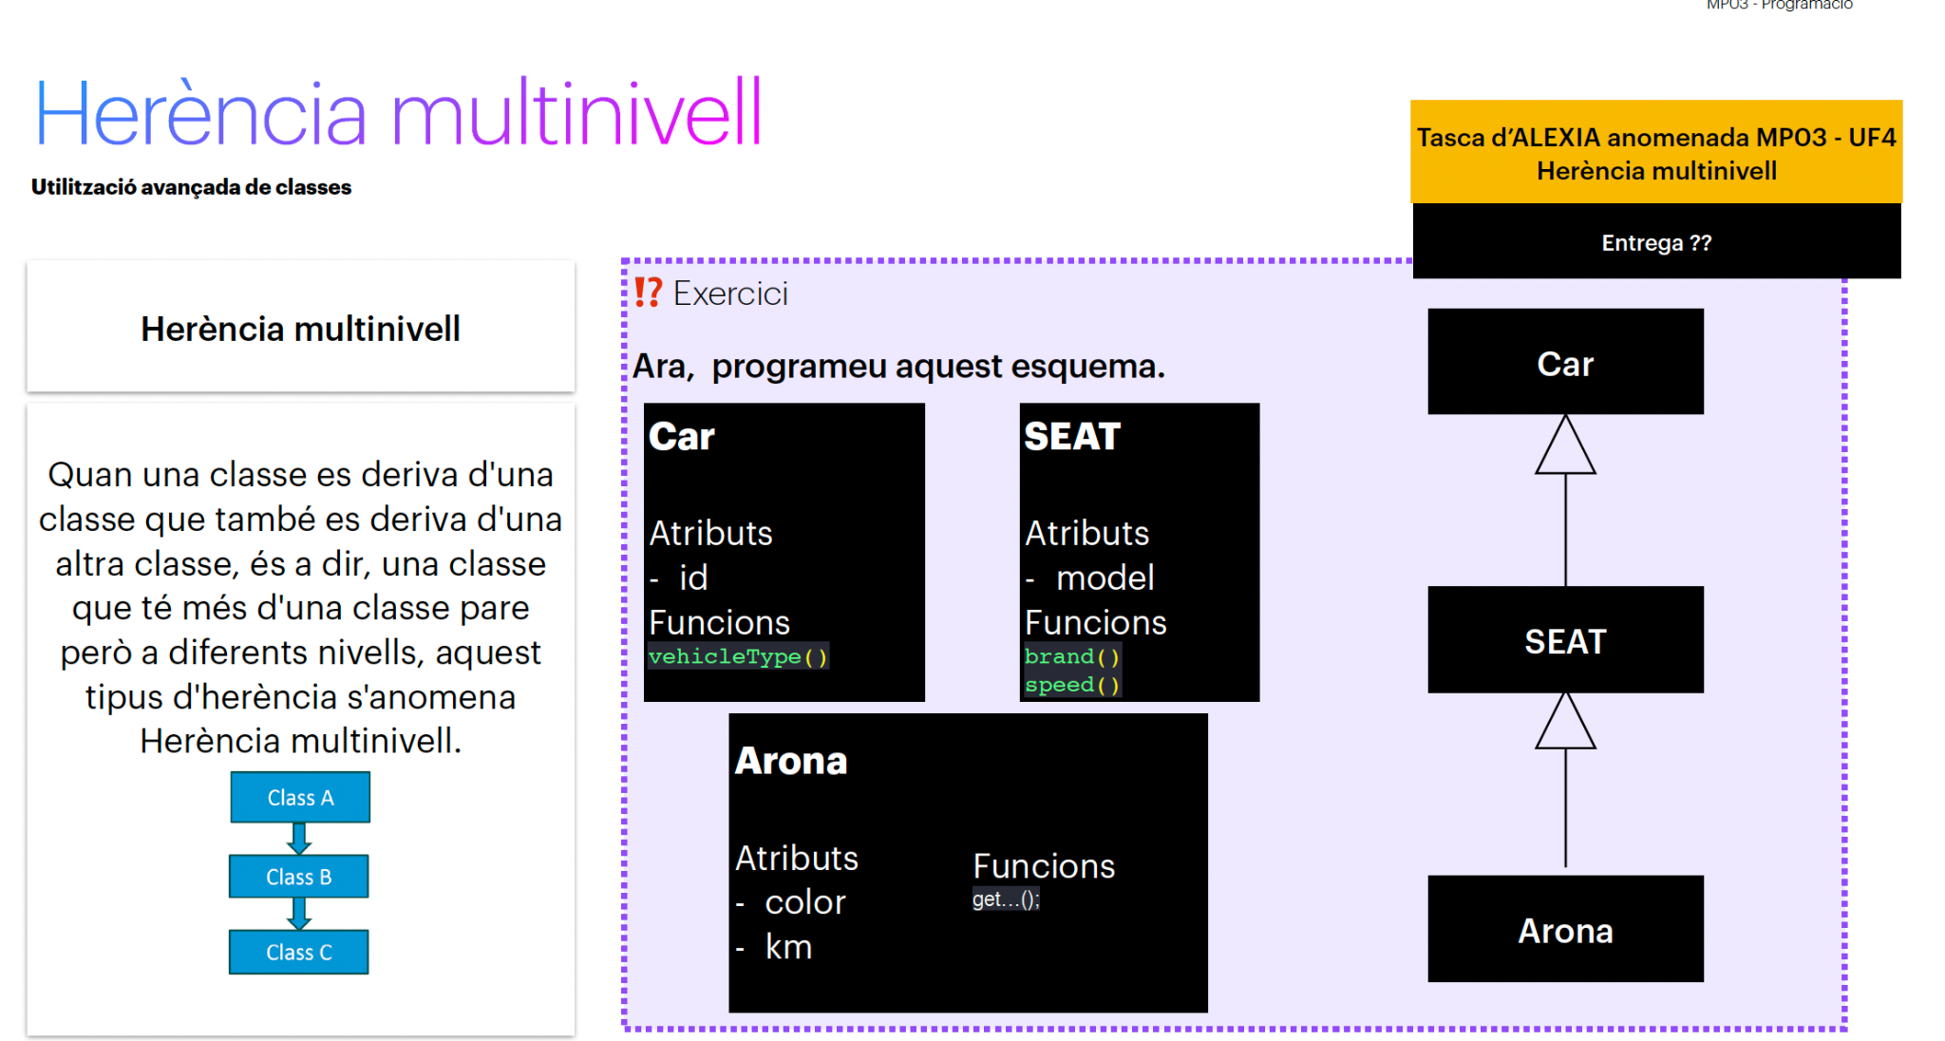

RECURSOS:

PC/portàtil, Intellij IDEA.

LLIURAMENT:

* Format del document: Captura i document JAVA
* Nom de fitxer: HerenciaMultinivel_Cognom1Cognom2_Nom
* Extensió recomanada és de 1 pàgines
* Data de lliurament: 18 de 4 del 2023 a les 00.00 hores
* Via: ALEXIA
* Individual

CRITERIS D’AVALUACIÓ:

* Competències professionals (90%)
  + Programa funcional 80%
  + Estructura document 10%
* Competències personals (10%)
  + Autonomia, iniciativa i proactivitat 5%
  + Gestió de la informació i tecnologia 5%

La puntuació mínima per ponderar com activitat és un 4.

La puntuació màxima de l'activitat és un 10.